Присвячується
моїм учням – 2020

Мої рідні, любі діти!
Ви прийшли всі в перший клас,
Не могли писать, читати,
Я всьому навчила вас.

Було важко, було сумно
На уроках в перший час.
Але вчились всі старанно,
Й зараз знаю все про вас!

Наш Ілюша – лідер класу,
За собой всіх поведе.
І учитель завжди знає:
Хлопець цей не підведе!

Настя – це хазяйка класу,
Підмете і пил зітре.
Вона любить прибирати,
Рівних їй нема ніде.

Данііл – спортсмен завзятий,
Любить грати у футбол.
Треніровки полюбляє,
Йде на поле знов і знов.

Футболіст є ще у класі,
Він на батька схожий всім.
Це наш Стасік. Він у м’ячик
Грати може ніч і день.

Ну а Лєра – це красуня,
Вірна подруга, сестра.
Як зіграє роль на сцені,
Всіх приваблює вона.

Злата – це актриса наша,
Руки в неї золоті.
Вона шиє, в’яже, пише
І співає втім пісні.

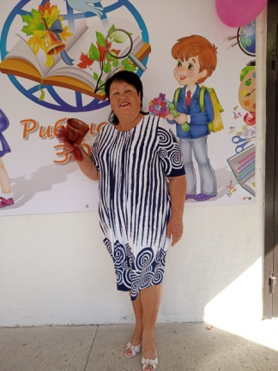

Про Микиту що сказати?
Це розумна голова.
У навчанні всім приміром
Є для кожного щодня.

Улєчка – спокійна дуже,
Втім, її не проведеш.
Вона завжди знайде вихід,
Друзі вірять їй без меж.

А Тимур – спорт любить дуже.
Для батьків він помічник.
Фізкультурою займатись
Він з дитинства дуже звик.

У Вікторії складніше
Все буває у труді.
Але ти, якщо попросиш, –
Допоможе вмить тобі.

В класі є в нас два Олега,
Хлопці оба – хоч куда!
Один низький і мрійливий,
Другий вище і спокійний.

Про Ванюшку річ окрема.
Його люблять в класі всі.
Дуже добрий і мовчазний,
На перерві не знайти.

Його друг – риженький Даня
З ним у дружбі назавжди!
На уроці не замовкнуть,
В них секретики свої.

Ось такі у мене діти,
Всі вже виросли вони.
І тепер їх відправляю
В п’ятий клас, бо не малі.

День за днем ви підростали,
Вчились з’єднувать склади.
І крючечки всі писали
Так, що пітніли лоби.

Всіх тваринок рахували,
Розрізняли круг, квадрат.
А задачки наші перші
Не забудем ми ніяк.

Про свята - окреме слово,
Вам немає рівних скрізь.
Всі у школі пам’ятають
Ваш талант і артистизм.

Дуже боляче на серці
Враз становиться мені,
Що уже ви не зайдете
В клас, де жили разом ми.

З вами плідно готувались
Випускний наш провести.
Але так в житті вже склалось,
Що сумуєм: я і ти.

Карантин нам всім завадив,
Ми тепер на самоті.
І не можемо зустрітись,
На дистанції всі ми.

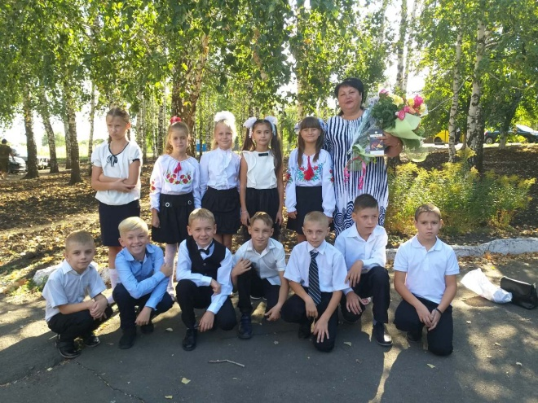
Але я вас випускаю.
Так заведено в житті.
На прощання побажаю:
Хай щастить вам в навчанні!

Любий друже, тебе вчила
Іншим прикладом скрізь буть
Тому прошу: ті накази
Ти й подальше не забудь!

Старших слухай, не оперечся,
Вдома всім допомагай.
Будь з дорослими привітним,
А молодших захищай.

Займайсь спортом, будь активним,
Будь веселим ти щодня.
І тоді всі негаразди
Пройдуть боком і здаля.

Я вас дуже всіх кохаю,
Стали рідними мені.
За чотири довгих роки
Подружилися всі ми.

Були сварки, перемирря,
Були різні нелади.
Але ми завжди мирились,
Бо всі знали: друзі ми!

Я тепер вже набираю
Діточок нових, малих.
А ви завжди, мої милі,
Будете зразком для них.

І мене не забувайте,
Першу вчительку свою.
Вчителів багато буде,
Але ПЕРША – НАВІКИ!

Якщо треба допомога,
Не соромся і не жди.
Знайте, що у клас дорога
Вам відкрита НАЗАВЖДИ.

З любов’ю ваша
ТЕТЯНА ПЕТРІВНА

